交通安全學校情境佈置
交通安全學校情境佈置
1. 校園安全規劃創新
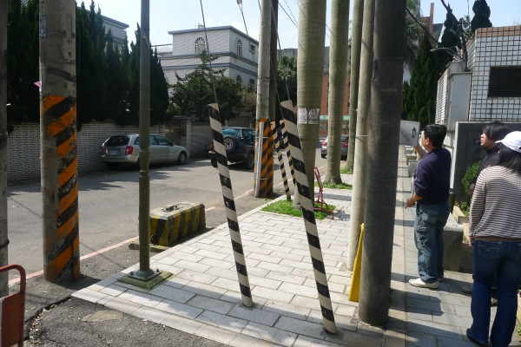
校門右側三根電桿長期影響學童步行
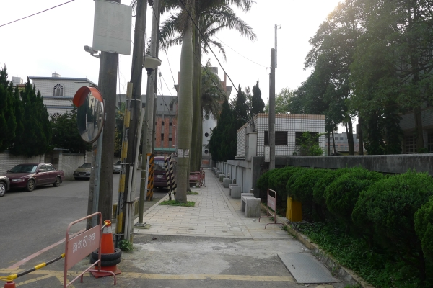
移除電桿，保持學童上下學步道暢通

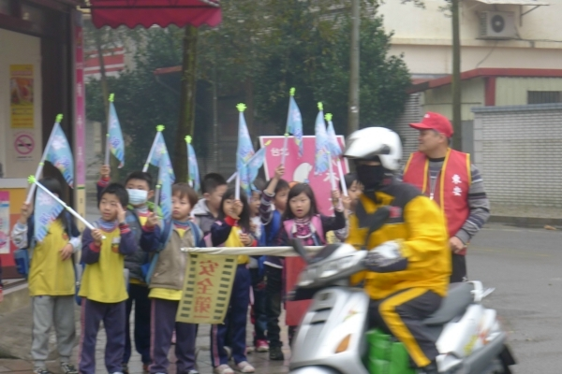
推廣低年級禮讓小旗實施計畫
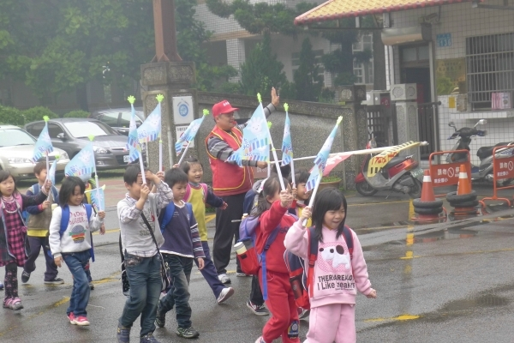
推廣低年級禮讓小旗實施計畫

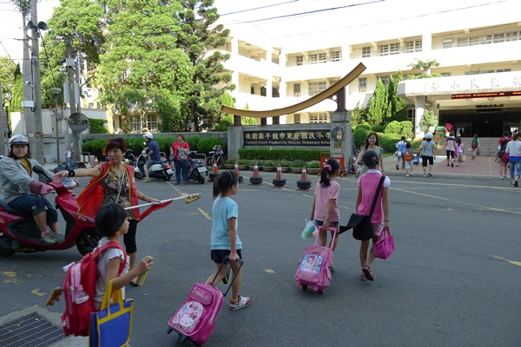
結合社區家長及學校志工構築安全網絡
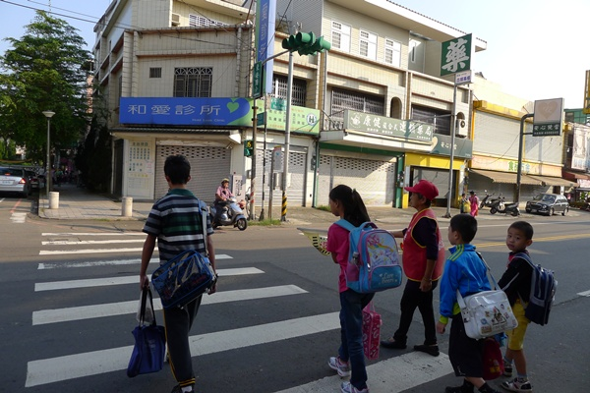
結合社區家長及學校志工構築安全網絡

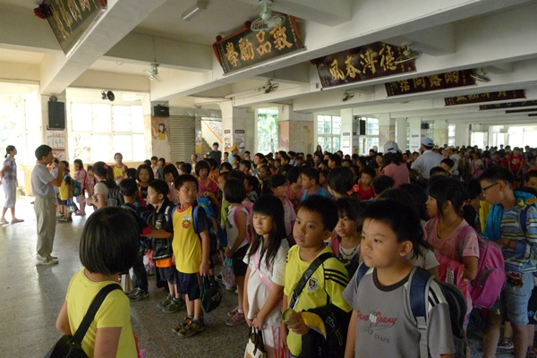
放學時間全校各班集合中廊依序放學
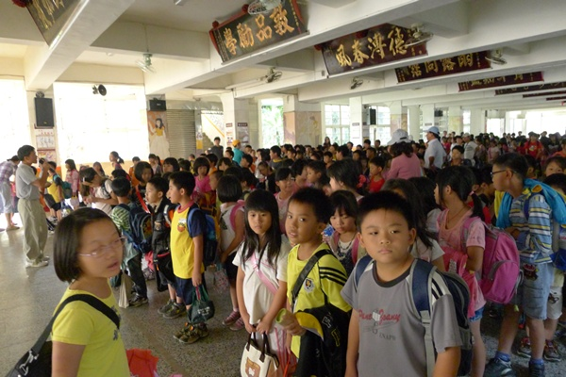
放學時間全校各班集合中廊依序放學

